重庆渝维家具有限公司初创于改革开放初期，凭借着优良的产品品质和不断开拓创新的精神，已经稳健发展了三十余年，如今在国内的办公家具定制领域已颇有建树；轻流作为国内领先的无代码开发平台（让用户可以自定义搭建属于自己的管理系统），与渝维家具一样，在创新和突破中不断的追求高品质的产品和服务。家具定制和企业管理系统的定制，这两者的结合势必会给用户带去更好的服务体验。

专业的家具方案定制者——重庆渝维家具有限公司
重庆渝维家具有限公司创立于1988年，现坐落于重庆市长寿区，占地40余亩，厂区面积超3万平方米，业务遍及全国，是一家从家具方案设计到家具制造、到上门安装和长期维护，提供一条龙服务的现代化企业。 迄今为止，渝维已成为诸多大型企业和重要机关单位的家具方案制定者。

公司已通过ISO9001质量管理体系认证；ISO14001环境管理体系认证；OHSAS18001职业健康安全管理体系认证；中国质量环保产品认证；中国环境标志认证；并连续多年获得重庆市著名商标、重庆市重合同守信用企业、重庆市名牌产品、消费者信得过企业等荣誉。
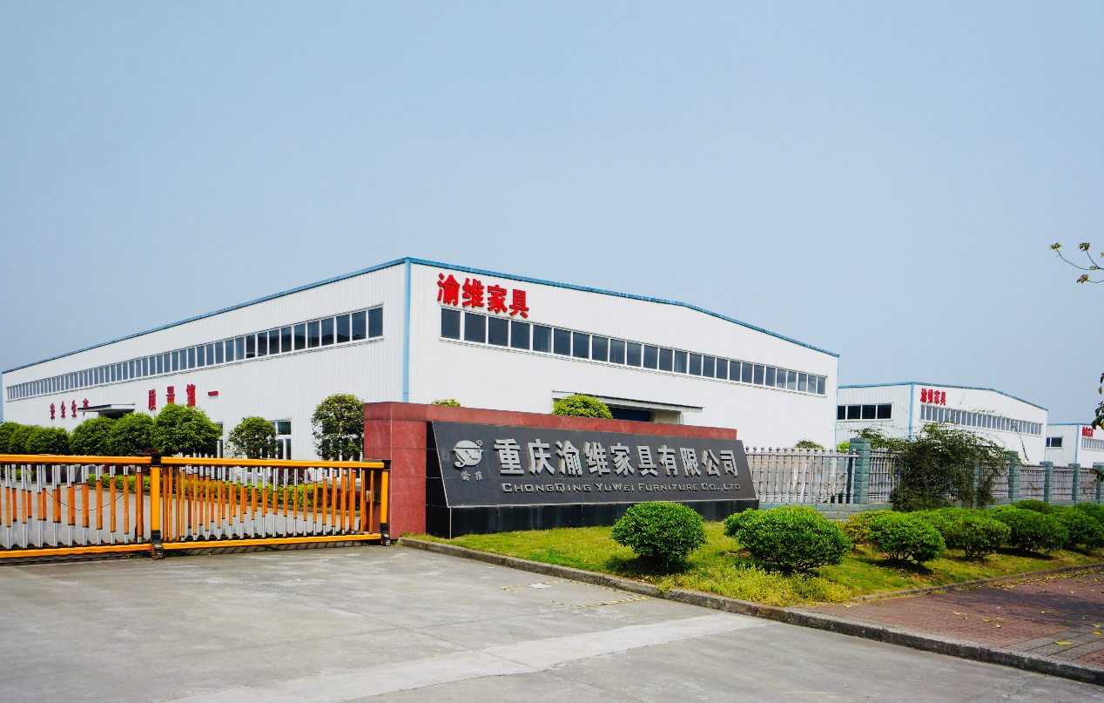
由于定制化模式带来的管理复杂性，为了兼顾流程高效性和定制灵活性，渝维家具找到轻流，通过轻流无代码的方式搭建属于渝维家具公司自己的进销存管理系统。

具体场景

销售订单管理
麻烦贵司提供该板块的订单表单记录图，关键信息会为贵司打上马赛克。示例如下

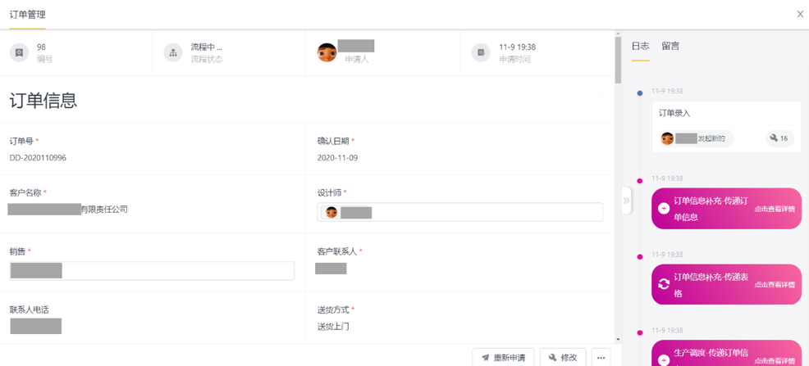

以前：用Excel或者纸质记录客户的需求：例如型号、数量等记录过程繁琐且容易出错。流程上需要多个部门合作，例如生产过程中需要采购、物流等多部门跨部门合作。传统的人员线下电话或者邮件沟通，在经过多部门合作的过程容易出现信息流转错误。

现在：渝维家具通过轻流搭建销售订单管理系统，产品清单、订单信息以及业务统计等信息详细记录。对业务管理人员来说极大的方便了查询和记录，而且信息之间科学化管理避免出现的传统纸质管理下的信息记录错误等低级问题，极大的提高了管理效率。

生产管理
麻烦贵司提供该板块的生产管理表单单条数据图（含流程日志），关键信息会为贵司打上马赛克。示例如下
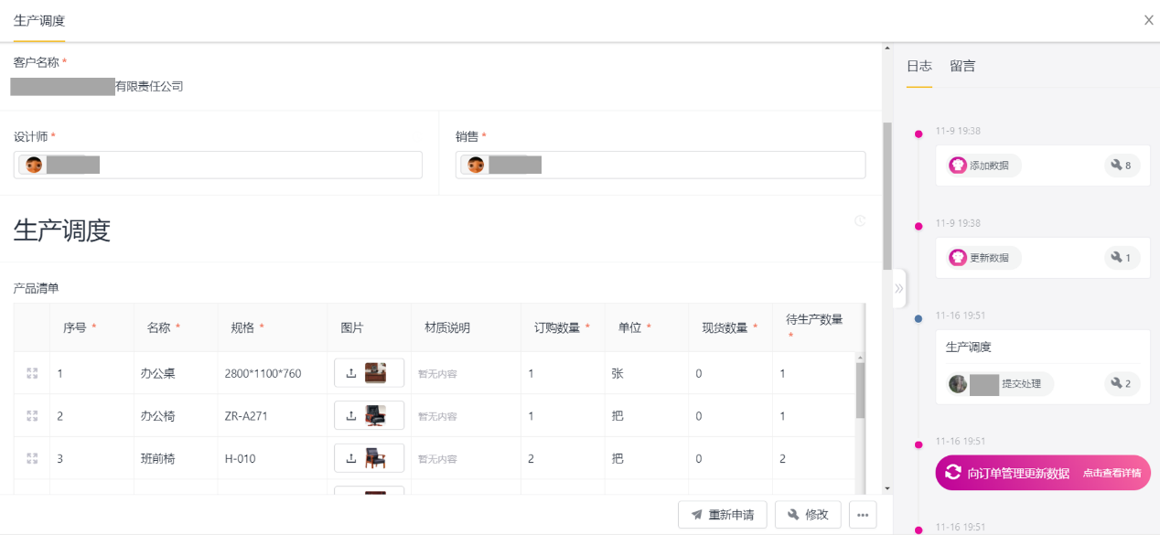

以前：渝维家具由于是定制生产的特殊性，在生产上是“按单生产”的模式，采用的是传统的纸质化订单生产，这要求纸质订单记录了阶段需要特别的详细和准备，一但订单生产环节记录出现纰漏直接影响生产结果。

现在：通过轻流渝维家具搭建线上生产管理系统，线上科学化管理生产调度、生产出货等明细表。减少了生产浪费，极大的提高了生产的精益化水准。

采购管理
麻烦贵司提供该板块的申请表单及流程图，关键信息会为贵司打上马赛克。示例如下
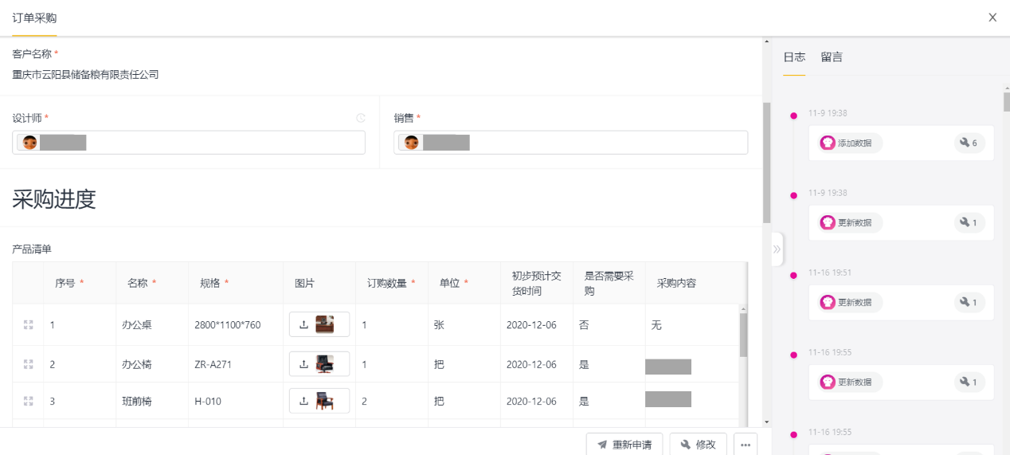

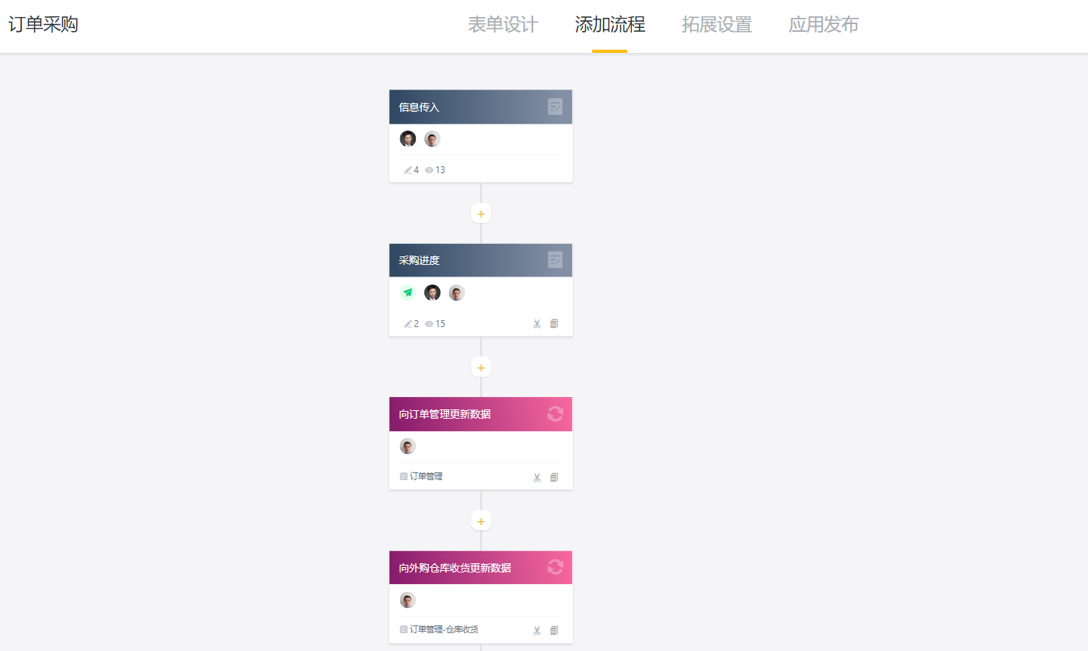

以前：因定制生产的模式，订单生产的过程中涉及多种配件采购，且对于时效性要求非常高。以往生产通过传统的方式提交采购申请，容易出现信息传递滞后或不准确等情况，采购到货以后与库管人员的衔接也存在效率问题。

现在：通过轻流系统，采购环节高效嵌入整个订单生产过程，与生产部门和库管部门之间实现高效沟通，对于整个生产流程的效率提升起到很大帮助，加快了定制单的交货速度。

物流管理
麻烦贵司提供该板块的系统流程审批图，关键信息会为贵司打上马赛克。示例如下
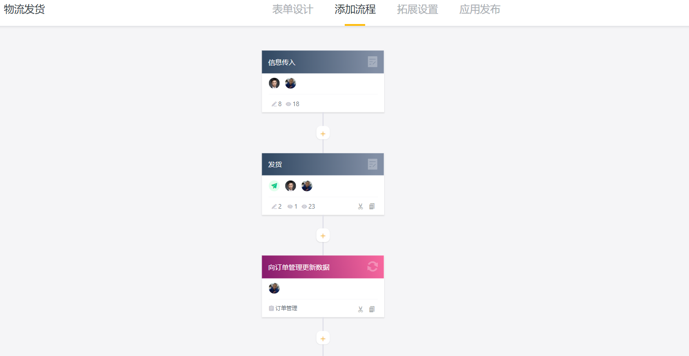

以前：主要是采用传统的人工线下对接流程，公司有一个“流程本”通过上一方的信息记录和反馈，“流程本”上信息不断变更和增加内容“传递”给相关的负责人，流程处理效率不高并且传递过程中信息记录不会特别准确。渝维家具为了进一步提高物流流程效率，寻找进销存相关软件，通过仔细对比最终选择了轻流。

现在：渝维家具通过轻流强大的流程引擎，线上流程管理从订单生产到发货环节，高效率流程监控和管理，流程节点清晰可见。不用再担心低效和错误的信息传递，跨部门实现高效率合作。

仓储管理
麻烦贵单位提供该板块的数据报表，关键信息会为贵司打上马赛克。示例如下：（这块还没开始录入信息，没有统计报表）

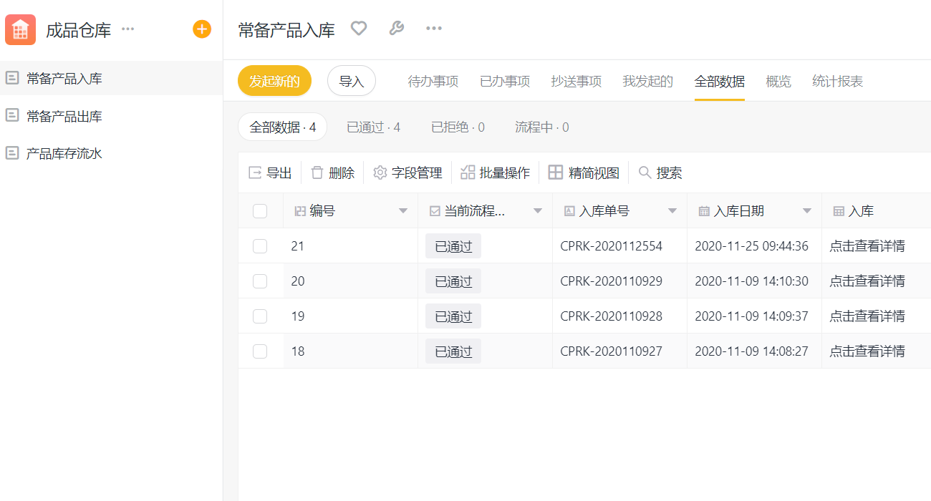

以前：仓库管理涉及家具生产设计物料，渝维家具作为提供定制化家具的企业，面对客户需要定制的产品，需要确保仓库生产物料的齐全，这样才能不会影响生产的进度。同时定制家具如果库存堆积过量，也会导致物料成本的浪费。渝维家具以前是通过人工的形式管理仓库物料，缺乏专业的科学数据分析管理。

现在：通过轻流的Q-robot功能，信息记录的同时企业仓库管理信息自动变更数据，生产部门和采购部门能够实时看到信息，进行物料采购补充，避免浪费实现企业精益化生产。同时轻流强大的表单引擎功能提供各种可视化的数据报表，便于直观分析，即使是不懂数据分析的人也能够精准分析仓库数据。数据化管理仓库等出入库等流水信息。

客户管理
麻烦贵司提供该板块的客户管理系统图，关键信息会为贵司打上马赛克。示例如下（这部分也还没录入信息，不用了）

轻流助力定制型生产企业实现数字化管理模式

轻流目前服务超过10万+企业客户，既有上海交通大学、清华等高校，华润、中国电信等国企央企，卡特彼勒、海尔等制造企业以及三只松鼠、美素佳儿等消费品牌。

对“老牌”定制型服务企业来说， 生产环节管理上的不标准、进销存环节缺乏流程化操作等现象容易影响企业的生产水准。轻流以自身“无代码”灵活搭建企业管理系统的特性赋能企业业务人员无序代码开发即可搭建自己需要的系统，搭载有强大的表单引擎、流程引擎和报表引擎等功能，帮助企事业单位全面提高服务质量和效率。

轻流将继续以满足用户需求为目标，持续不断地优化产品功能，更好地解决家装行业发展过程中遇到的难题，从而提供更好的服务。

欢迎注册轻流免费试用！

